JavaScript Einführung - Fragen
- Allgemeines über JavaScript
  - JavaScript (JS) ist eine der wichtigsten und am weitesten verbreiteten Programmiersprachen, insbesondere für die Webentwicklung. Sie ermöglicht es, Webseiten interaktiv zu gestalten, dynamische Inhalte zu erstellen und komplexe Anwendungen im Browser auszuführen.

- Das HTML-Grundgerrüst
  - Das HTML-Grundgerüst bildet den essenziellen Rahmen für jede Webseite, beginnend mit <!DOCTYPE html> für HTML5, gefolgt vom <html>-Tag (mit Sprachattribut), dem <head>-Bereich für Metadaten (wie <meta charset="UTF-8"> und <title>) und dem <body>-Bereich für den sichtbaren Inhalt. Es stellt sicher, dass Browser die Seite korrekt interpretieren und darstellen.

- <sript> Element
  - Das Element <script> ist ein HTML-Tag, das dazu dient, ausführbaren Code einzubetten oder auf eine externe Skriptdatei zu verweisen, vor allem für JavaScript. Es ermöglicht es Ihnen, einer Webseite Interaktivität hinzuzufügen, wie beispielsweise Formularvalidierung, dynamische Inhaltsänderungen oder komplexe Webanwendungen

- <noscript> Element
  - Das HTML-Element <noscript> wird verwendet, um Nutzern, die JavaScript in ihrem Browser deaktiviert haben oder einen Browser verwenden, der keine clientseitigen Skripte unterstützt, alternative Inhalte oder eine Ausweichmeldung bereitzustellen.

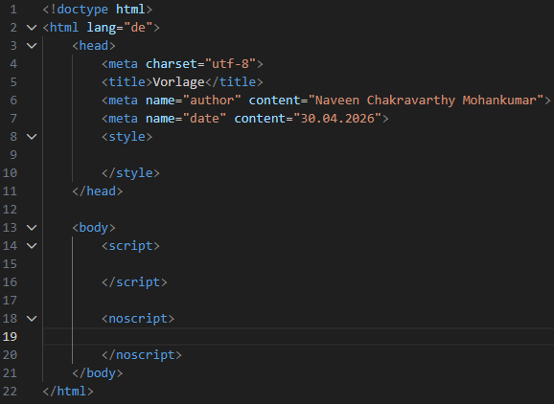
- Eine Vorlage erstellen

Ausgabe im Browser - Fragen
- Window.alert();
  - Es ist eine JavaScript-Methode, die ein modales Dialogfenster mit einer Nachricht und einem „OK“-Button im Browser anzeigt. Es blockiert die Interaktion mit der Webseite, bis der Nutzer das Fenster schließt. Typische Anwendungsbeispiele sind einfache Benachrichtigungen, Fehlermeldungen oder Warnhinweise (z.B. alert("Hallo Welt!");).

- Document.write();
  - Es ist eine JavaScript-Methode, die Text oder HTML-Code direkt in das HTML-Dokument schreibt, während es geladen wird. Die Verwendung nach dem Laden der Seite überschreibt den gesamten Inhalt.

- .innerHTML();
  - Es ist eine Eigenschaft in JavaScript (keine Methode, daher ohne ()), die den HTML-Inhalt zwischen dem öffnenden und schließenden Tag eines Elements abruft oder ändert. Sie ermöglicht dynamische DOM-Manipulationen, wie das Einfügen von Text oder neuen HTML-Tags.

- Console.log();
  - Es ist eine in JavaScript weit verbreitete Methode, um Nachrichten, Variablenwerte oder Objekte zu Debugging-Zwecken in der Webbrowser-Konsole (unter "Untersuchen" -> "Konsole" oder F12) auszugeben. Sie hilft Entwicklern, den Programmablauf zu verfolgen, Fehler zu finden und Daten zu prüfen, ohne den Endnutzer zu stören.

Variablen - Fragen
- Was ist eine Variable?
  - Eine Variable in der Informatik ist ein benannter Speicherplatz im Arbeitsspeicher, der dazu dient, Datenwerte (wie Zahlen, Texte oder Objekte) während der Programmlaufzeit zu speichern, abzurufen und zu verändern. Sie fungiert als flexibler Container oder "Box", deren Inhalt sich ändern lässt, was die Grundlage für dynamische Programme bildet.

- Variablen instanziieren var
  - Das Instanziieren von Variablen mit var bezieht sich in modernen Programmiersprachen (wie Java, C#, C++) auf die implizite Typisierung. Hierbei wird der Datentyp der Variablen nicht explizit vom Programmierer angegeben, sondern vom Compiler automatisch anhand des zugewiesenen Wertes (der Instanz) abgeleitet.

- Wertzuweisungen
  - Eine Wertzuweisung (Assignment) in der Programmierung speichert einen Wert in einer Variablen, indem ein Ausdruck (rechts) einer Variablen (links) über einen Operator (meist =) zugeordnet wird. Der aktuelle Wert der Variable wird dabei überschrieben. Dies ermöglicht es, Daten im Speicher zu manipulieren, Berechnungen durchzuführen und Programmzustände dynamisch zu verändern.

- Konstanten mit const
  - Das Schlüsselwort const deklariert Variablen als unveränderlich (read-only) nach deren Initialisierung. Es verhindert die Neuzuweisung von Werten, erhöht die Lesbarkeit und Sicherheit des Codes und ist in vielen Sprachen (JS, C#, C++) Standard für feste Werte. Bei Objekten in JavaScript bleibt der Inhalt änderbar, nur die Referenz ist konstant.

- Einzeilige Kommentare
  - Einzeilige Kommentare dienen in der Programmierung dazu, kurze Erläuterungen, Dokumentationen oder Code-Abschnitte direkt im Quellcode zu notieren, ohne dessen Funktion zu beeinflussen. Sie werden meist mit // eingeleitet und enden automatisch mit dem Zeilenumbruch, wobei sie ideal für Inline-Anmerkungen sind.

- Mehrzeilige Kommentare
  - Mehrzeilige Kommentare dienen dazu, Codeabschnitte zu dokumentieren oder temporär zu deaktivieren, ohne dass jede Zeile einzeln markiert werden muss. Die meisten Sprachen nutzen /* ... */ zum Starten und Schließen, während andere, wie Python, spezielle Syntax verwenden. Sie werden vom Compiler/Interpreter ignoriert.

Rechenoperation - Fragen
- Rangfolge der Operatoren
  - In JavaScript gilt, genau wie in Mathe, die Regel „Punktrechnung vor Strichrechnung“.
    - Klammern (): Höchste Prioritöt.
    - Potenzierung: Wird vor Multiplikation/Division berechnet.
    - Multiplication *, Division /, Modulo %: Mittlere Priorität.
    - Addition +, Subtraktion - :Niedrigste Priorität

- Rechenoperatoren (+, -, *, / , %)
  - Neben den Standardzeichen gibt es den Modulo-Operator, der besonders nützlich ist:
    - + (Addition)
    - - (Subtraktion)
    - * (Multiplikation)
    - / (Division)
    - % (Modulo): Gibt den Rest einer Division zurück. (Beispiel: 10 % 3 ist 1, weil 3 dreimal in 10 passt und 1 übrig bleibt)

- Besipiel Umsatzsteuer
  - Wenn man Preise im Restaurant brechnen will, kann man so machen:
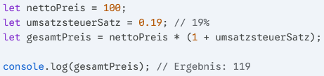
- Textverkettung mit +
  - Der + Operation kann in JavaScript auch Text (Strings) zusammenfügen. Das nennt man Konkatenation
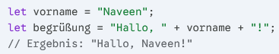
    - Achtung: Wenn man eine Zahl und eine Text addiert (z.B. 5 + „10“), macht JavaScript darus den Text „510“

- Standard-Object Math.
  - JavaScript hat ein eingebautes „Gehirn“ für komplexe Mathe-Aufgaben: das Math-Objekt.
    - Math.pow(basis, exponent): Berechnet Potenzen. Alternativ nutzt man heute oft basis exponent.
    - Math.sqrt(x): Zieht die Quadratwurzel aus x.
    - Math.round(x): Rundet kaufmännisch auf die nächste ganze Zahl.Math.floor(x): Rundet immer ab.
    - Math.PI: Gibt die Kreiszahl $π$(ca. 3,14159) zurück.

- Metoden von Math. (Potenz, uzw.)
Methode | Beschreibung | Beispiel
Math.pow(b, e) | Berechnet die Potenz: $Basis^{Exponent}$ | Math.pow(2, 3) ergibt 8
Math.sqrt(x) | Zieht die Quadratwurzel (Square Root) | Math.sqrt(16) ergibt 4
Math.abs(x) | Gibt den absoluten Betrag zurück (macht Minus zu Plus) | Math.abs(-5) ergibt 5
Math.round(x) | Rundet kaufmännisch auf die nächste ganze Zahl | Math.round(4.5) ergibt 5
Math.floor(x) | Rundet immer ab (Egal was nach dem Komma steht) | Math.floor(4.9) ergibt 4
Math.ceil(x) | Rundet immer auf | Math.ceil(4.1) ergibt 5
Math.random() | Erzeugt eine Zufallszahl zwischen 0 und 1 | 0.456...

- Beispiel: Flächeninhalt
  - Wenn du zum Beispiel die Grundfläche des Rheinturms berechnen möchtest: Die Formel ist $A=π ×r^{2}$.
